中國文化大學110學年度高教深耕計畫成果紀錄表
主題 | 「陽明山學」人文組第六次工作坊：桌遊桌上的陽明山歷史
時間 | 民國111年5月23日(一)
地點 | 圖書館二樓6號討論室、閻錫山故居
內 容  (活動內容簡述) | 本次活動設計桌遊搭配歷史，希望藉由專題演講及實地參訪，將歷史融入桌遊元素，讓更多人認識陽明山歷史；本次活動規劃四場專題演講及實地參訪，專題演講發表人及主題分別如下：桌遊帶路陽明山學可以很好玩(葛昌倫老師)、陽明山臥遊(朱浩毅老師)、閻錫山故居簡介(蔡歐寶老師)、學者從政－從總裁辦公室到改造委員會(劉維開老師)，另安排下午實地參訪閻錫山故居，以期達成理論於實務結合。
執行成效(含參加人數、達成指標…等) | 藉由本次活動，讓更多人能認識陽明山的歷史，同時結合桌遊，讓歷史能夠更貼近大眾；此外適逢閻錫山故居整修完成，透過實地參訪，讓與會同學更加認識陽明山的歷史。本次活動共計60人次參加，其中不少都是連續參加陽明山學人文祖活動的同學，大家都表示收益良多。
活動照片(檔案大小以不超過2M為限) | 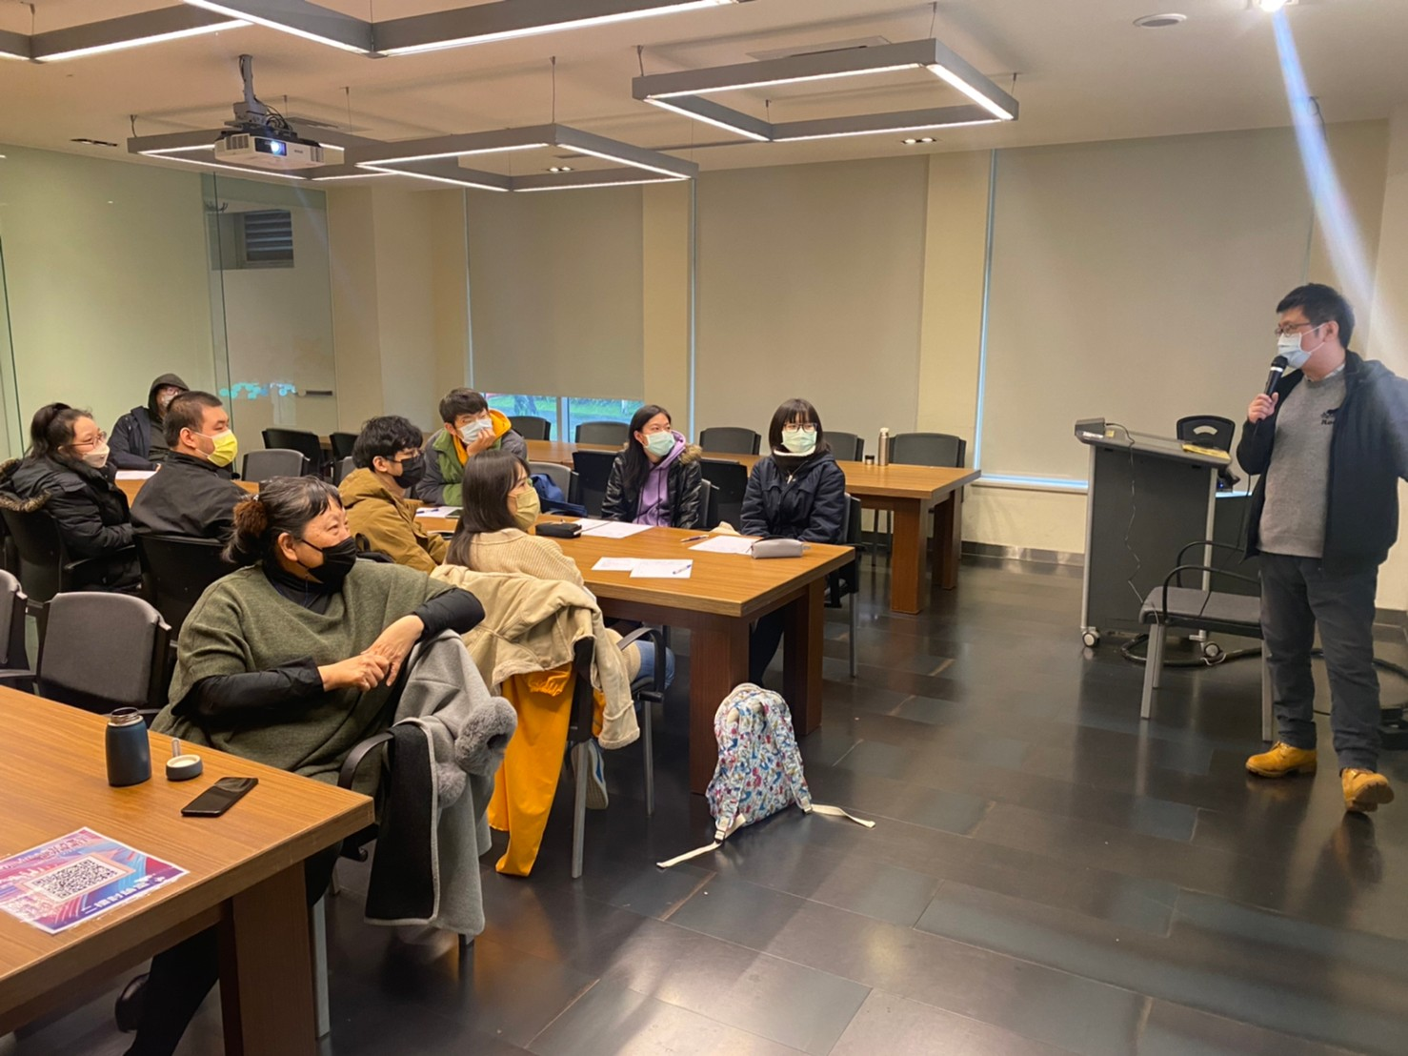  葛昌倫老師介紹桌遊的樂趣 | 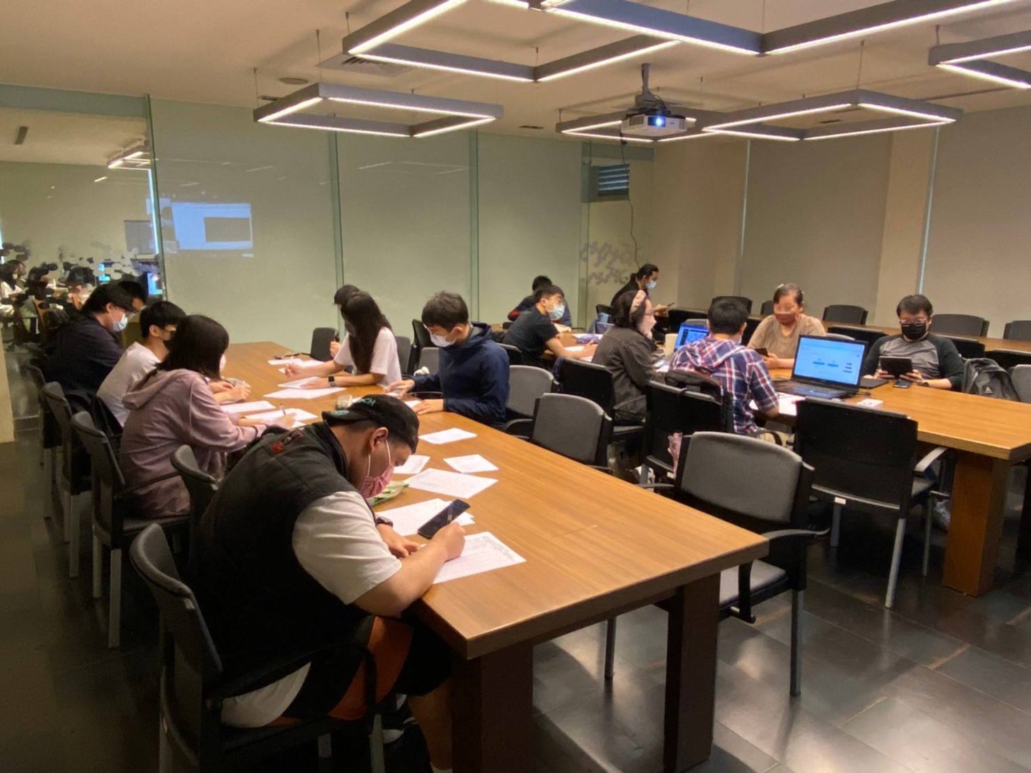  朱浩毅老師老師介紹陽明山的景點
 | 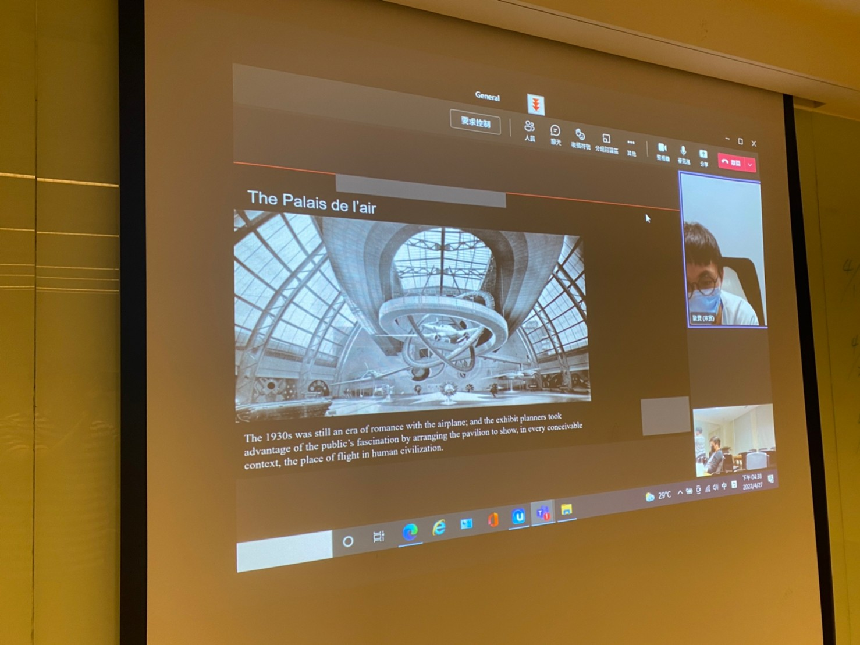  劉維開老師配合照片生動的講解 | 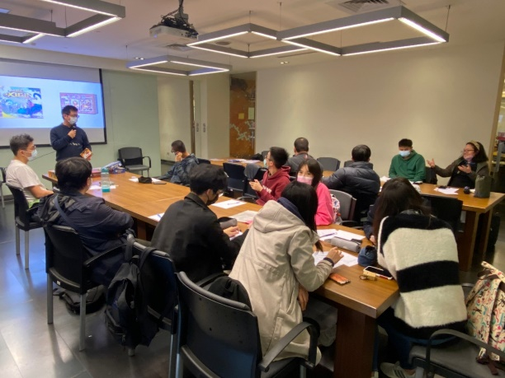  蔡歐寶老師介紹閻錫山故居
 | 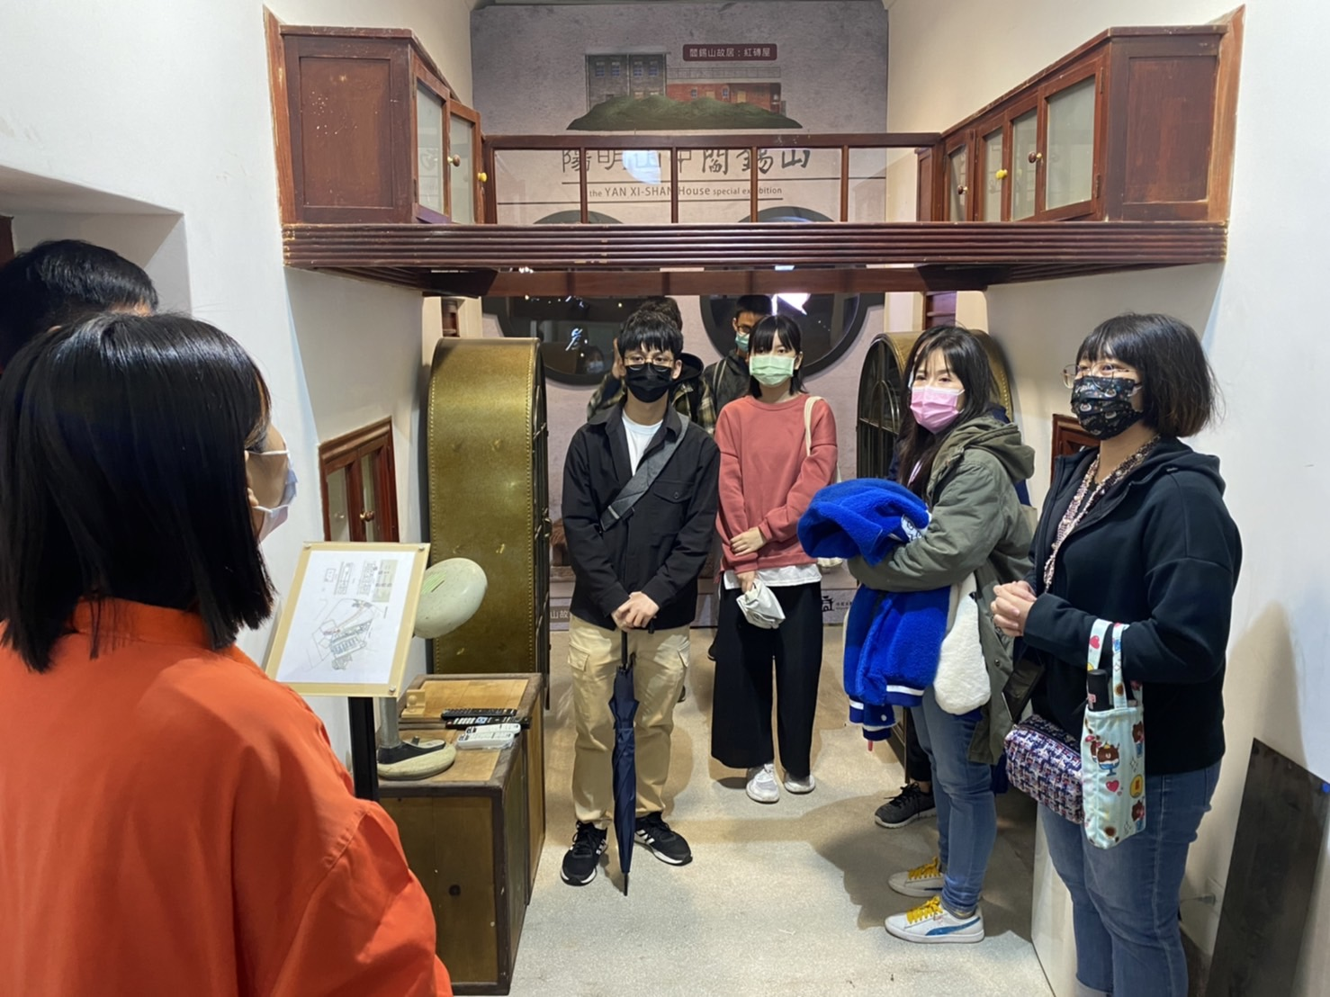  學生實地參觀閻錫山故居的主臥室 | 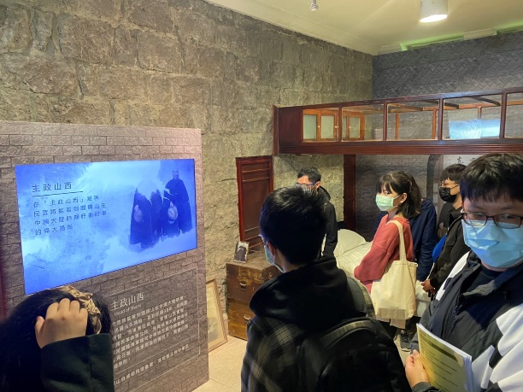  學生在閻錫山故居觀看閻錫山生平介紹

